ГУ «ДЮСШ по ЗВС г. Кобрина»
В этом месяце просмотренно 57 тренеровки, средний балл 63.96. В общем рейтенге Школа занимает 22 место. По сравнению с прошлым месяцем Школа не изменило свое положение в рейтенге.
21) ГУ-СУ «Горецкая ДЮСШ»
22) ГУ «ДЮСШ по ЗВС г. Кобрина»
23) ГУ «СДЮШОР г. Берёза»
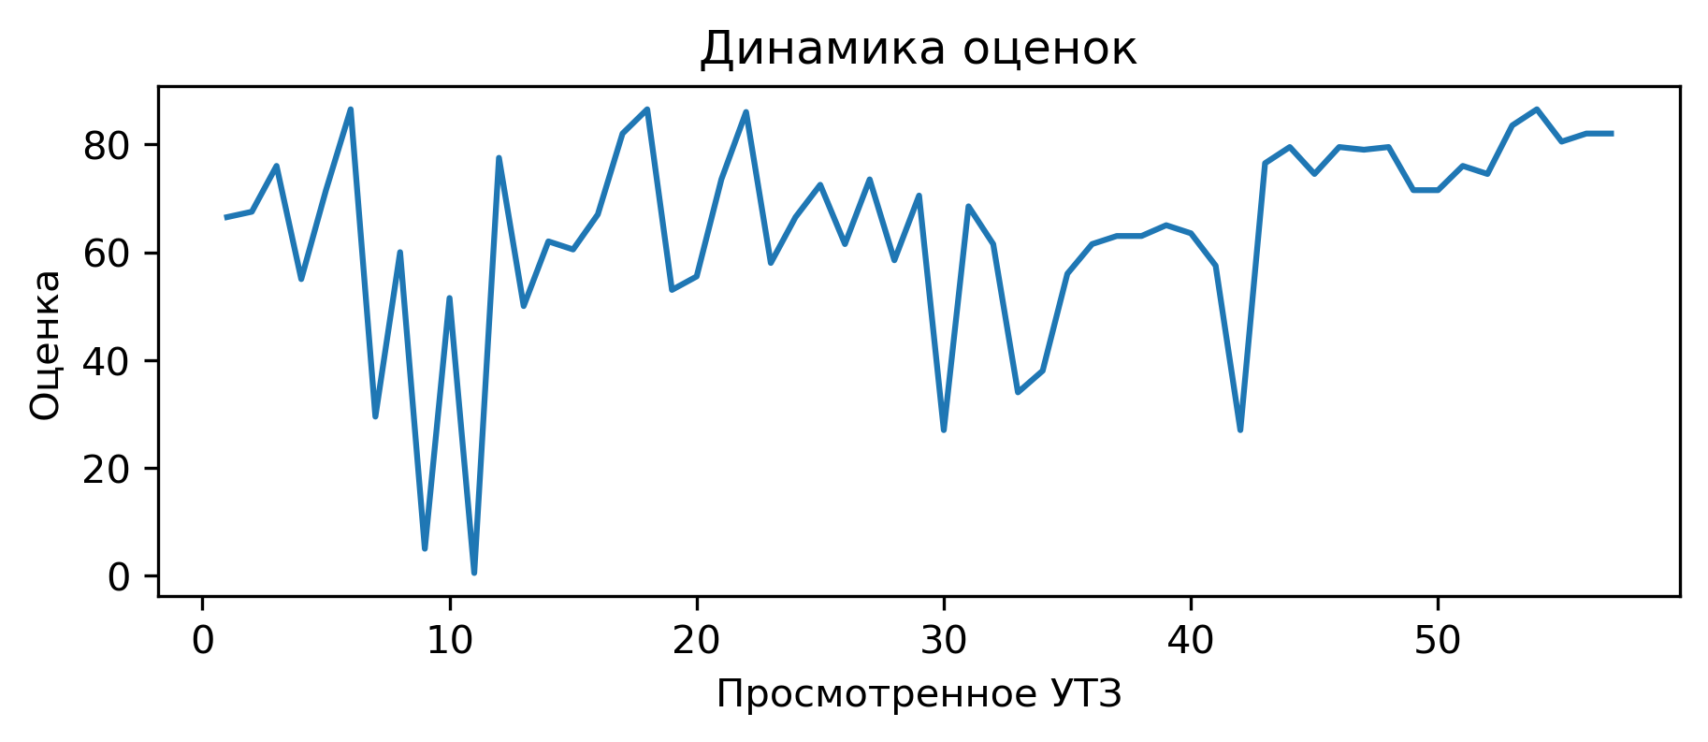
Процент выполнения вопросов:
1) Обеспечен необходимый режим работы и отдыха в выполняемом упражнении (моторная плотность): выполнение 7.0%
2) Соблюдение питьевого режима: выполнение 19.3%
3) Прописано время работы, время отдыха, количество повторений в каждом упражнении: выполнение 24.6%
4) Для проведения УТЗ предоставлена достаточная площадь льда: выполнение 29.8%
5) Интенсивность, время работы и отдыха соответсвуют запланированным качествам и режиму, в котором эти качества тренируются: выполнение 31.6%
6) Применение необходимого инвентаря: выполнение 33.3%
7) Есть план-конспект на занятие составленный с помощью Google-таблицы: выполнение 36.8%
8) Активное участие тренеров в проведении УТЗ: исправляет ошибки, уделяет внимание учащимся: выполнение 36.8%
9) Высокий уровень организации УТЗ: выполнение 38.6%
10) На каждые 10 спортсменов 1 тренер и больше: выполнение 47.4%
11) Есть недельный микроцикл: выполнение 54.4%
12) Рациональное использование времени тренировки: выполнение 70.2%
13) Части занятия проведены в нужной последовательности и дополняют друг друга: выполнение 77.2%
14) Все запланированные задачи занятия решены: выполнение 86.0%
15) УТЗ не соответствует плану-конспекту либо отсутствует план-конспект на УТЗ: выполнение 86.0%
16) Прописаны 3 задачи занятия: выполнение 89.5%
17) Высокий эмоциональный фон: выполнение 89.5%
18) Присутствует основная подготовительная и заключительная части занятия: выполнение 91.2%
19) Прописано общее время работы в упражнении: выполнение 91.2%
20) Задания соответствуют уровню занимающихся: выполнение 91.2%
21) Отсутствует годовой план: выполнение 91.2%
22) Нет плана на месяц: выполнение 93.0%
23) Игра составляет 15% общего времени и больше: выполнение 100.0%
24) Подготовка к упражнению в УТЗ занимало более 5 минут: выполнение 100.0%
Вечер Илья Александрович
В этом месяце просмотренно 31 тренеровки, получил средний балл 62.58. В этом месяце данный тренер занял 140 место в рейтенге состоящем из 162 мест.
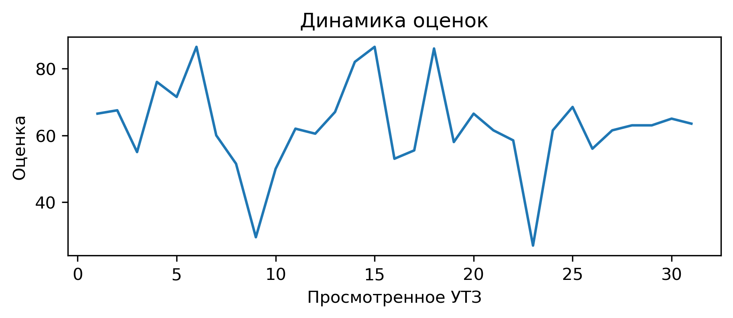
Вопросы с самым плохим процентом выполнением:
С вратарями ведется отдельная работа согласно плану: выполнение 0.0%
Использование современных технологий (Видеоанализ, BlazePod, Polar, SmartSpeed): выполнение 0.0%
Для проведения УТЗ предоставлена достаточная площадь льда: выполнение 0.0%
При выполнении заданий учащиеся не мешают друг другу: выполнение 0.0%
Обеспечен необходимый режим работы и отдыха в выполняемом упражнении (моторная плотность): выполнение 0.0%
Неизвестно
В этом месяце просмотренно 9 тренеровки, получил средний балл 49.44. В этом месяце данный тренер занял 155 место в рейтенге состоящем из 162 мест.
Вопросы с самым плохим процентом выполнением:
С вратарями ведется отдельная работа согласно плану: выполнение 0.0%
Использование современных технологий (Видеоанализ, BlazePod, Polar, SmartSpeed): выполнение 0.0%
Для проведения УТЗ предоставлена достаточная площадь льда: выполнение 0.0%
При выполнении заданий учащиеся не мешают друг другу: выполнение 0.0%
Обеспечен необходимый режим работы и отдыха в выполняемом упражнении (моторная плотность): выполнение 0.0%
Части занятия проведены в нужной последовательности и дополняют друг друга: выполнение 11.1%
Заключительная переводит организм из тренировочного режима в восстановительный: выполнение 11.1%
Рациональное использование времени тренировки: выполнение 11.1%
Активное участие тренеров в проведении УТЗ: исправляет ошибки, уделяет внимание учащимся: выполнение 11.1%
Завадский Артур Николаевич
В этом месяце просмотренно 2 тренеровки, получил средний балл 42.25. В этом месяце данный тренер занял 157 место в рейтенге состоящем из 162 мест.
Вопросы с самым плохим процентом выполнением:
Есть план-конспект на занятие составленный с помощью Google-таблицы: выполнение 0.0%
Прописано общее время работы в упражнении: выполнение 0.0%
Прописано время работы, время отдыха, количество повторений в каждом упражнении: выполнение 0.0%
Интенсивность, время работы и отдыха соответсвуют запланированным качествам и режиму, в котором эти качества тренируются: выполнение 0.0%
Отсутствует годовой план: выполнение 0.0%
Нет плана на месяц: выполнение 0.0%
Волощик Евгений Александрович
В этом месяце просмотренно 15 тренеровки, получил средний балл 78.43. В этом месяце данный тренер занял 77 место в рейтенге состоящем из 162 мест.
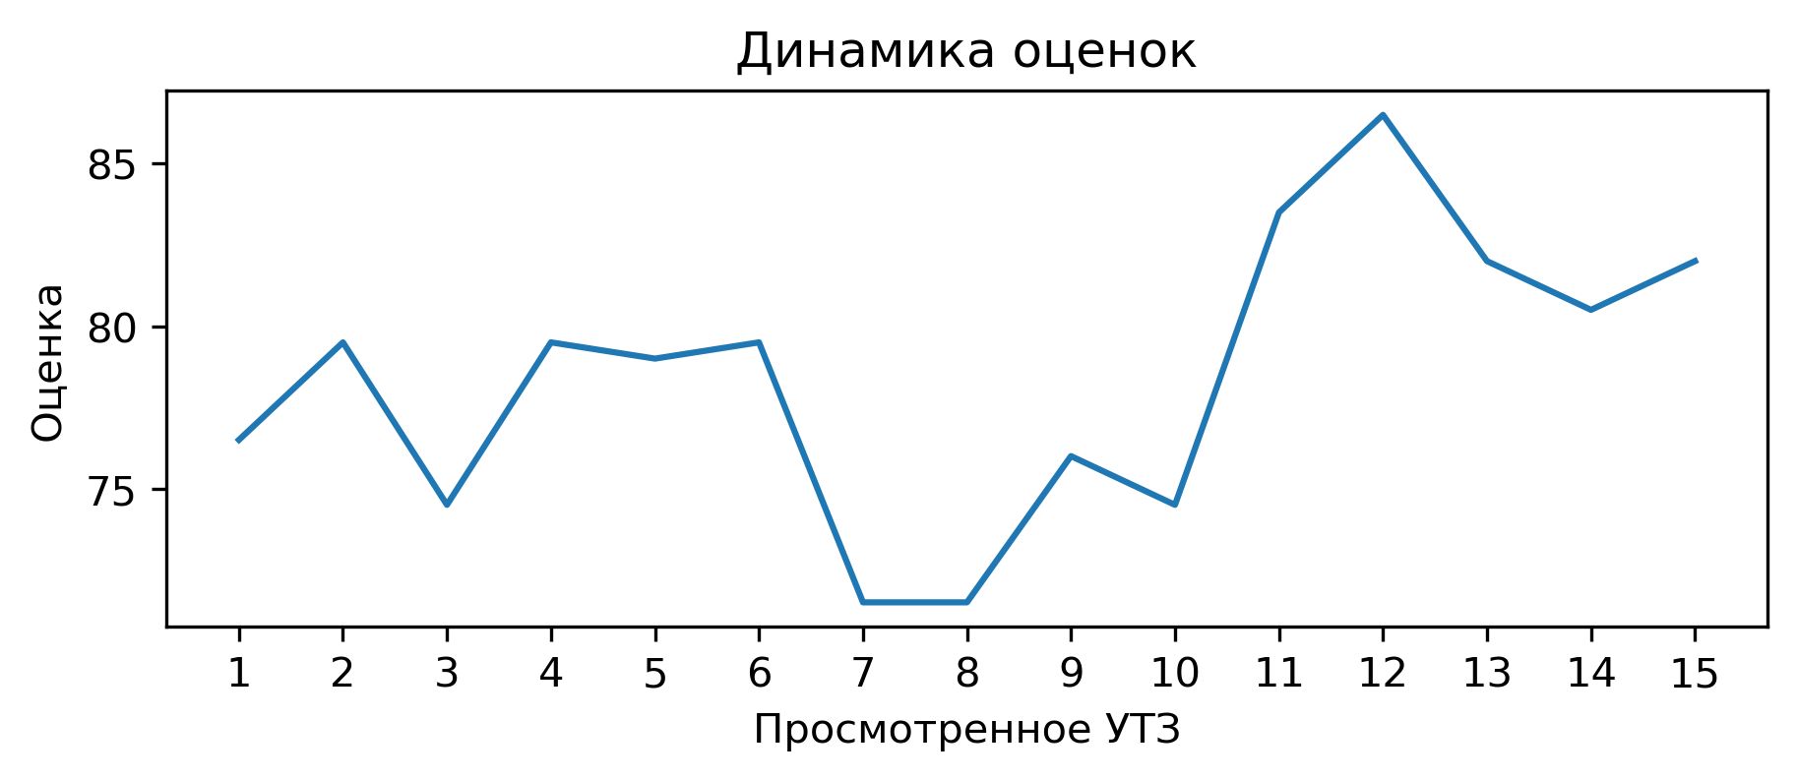
Вопросы с самым плохим процентом выполнением:
Есть план-конспект на занятие составленный с помощью Google-таблицы: выполнение 0.0%
Прописано время работы, время отдыха, количество повторений в каждом упражнении: выполнение 0.0%
Интенсивность, время работы и отдыха соответсвуют запланированным качествам и режиму, в котором эти качества тренируются: выполнение 6.7%
Высокий уровень организации УТЗ: выполнение 6.7%

